Муниципальное бюджетное учреждение культуры
Истоминского сельского поселения
«Дорожный селький дом культуры»

Согласовано:
Глава Истоминского
сельского поселения
_________________________О. А. Калинина

Отчет о работе МБУК ИСП
«Дорожный сельский дом культуры»
За 2020 год

Оглавление
01. Состояние сети структурных подразделений МБУК ИСП «Дорожный СДК» на 01.01.2020г.
2. Работа по укреплению материальной базы
3.Инновационные формы культурно-массовой работы МБУК ИСП «Дорожный СДК» в 2020 году
4. Состояние и развитие самодеятельного народного творчества
5. Состояние и развитие любительских объединений, клубов по интересам МБУК ИСП «Дорожный СДК»
6. Система развития декоративно-прикладного, изобразительного и фотоискусства МБУК ИСП "Дорожный СДК"
7. Система работы отдела культуры по сохранению традиционной национальной культуры народов, проживающих на территории Истоминского сельского поселения
8. Организация работы клубных учреждений по патриотическому воспитанию
9. Профилактика асоциальных явлений в обществе и формирование здорового образа жизни МБУК ИСП «Дорожный СДК»
10. Профилактика безнадзорности, правонарушений и преступности МБУК ИСП «Дорожный СДК».
11. Организация работы с детьми МБУК ИСП «Дорожный СДК»
12. Организация работы с молодежью МБУК ИСП «Дорожный СДК»
13. Организация работы с детьми и подростками в летний период МБУК ИСП "Дорожный СДК
14. Организация работы с детьми-сиротами
15. Организация работы с людьми с ограниченными возможностями здоровья
16. Организация работы с пожилыми, ветеранами МБУК ИСП «Дорожный СДК»
17. Организация работы с семьей МБУК ИСП "Дорожный СДК"
Основная роль и стратегические цели развития МБУК ИСП «Дорожный СДК»

01. Состояние сети структурных подразделений МБУК ИСП «Дорожный СДК» на 01.01.2020г.

Наименование муниципального образования | Наименование юридического лица | Адрес юридического лица | Наименование структурного подразделения | Адрес структурного подразделения
Истоминское сельское поселение | МБУК Истоминского сельского поселения «Дорожный сельский дом культуры» | 346707, поселок Дорожный, Аксайский район, Ростовская область, ул. Центральная, 25 а | Сельский дом культуры хутора Островского | 346705, Ростовская область, Аксайский район, хутор Островского, ул. Кирова, № 21 б
 |  |  | Сельский дом культуры поселка Дивный | 346704, Ростовская область, Аксайский район, поселок Дивный, ул. Ленина, № 14
 |  |  | Сельский дом культуры хутора Истомино | 346706, Ростовская область, Аксайский район, хутор Истомино, ул. Истомина, № 63

2. Работа по укреплению материальной базы
№  п/п | Наименование  учреждения  культуры  (с разбивкой по структурным подразделениям) | Отремонтировано зданий в 2020 году | Сумма ремонта (тыс. руб.) | Приобретено имущества в 2020 году | Сумма приобретения (тыс. руб.)
Аксайский район
Истоминское сельское поселение
 | СДК п. Дорожный – структурное подразделение МБУК ИСП «Дорожный сельский дом культуры» |  | - | 2 компьютера в сборе, МФУ | 156680,00  Местный бюджет
 | СДК х. Островского – структурное подразделение МБУК ИСП «Дорожный сельский дом культуры» |  |  | Звуко-техническое оборудование | 87000,00 федеральный бюджет  13000,00 областной бюджет

Всего за 2020 год МБУК ИСП «Дорожный СДК» было приобретено имущества (звуко техническое оборудование) на общую сумму 100 тыс. руб. из средств федерального и областного бюджета, приобретено МФУ и 2 компьютера в сборе из средств местного бюджета, произведён ремонт системы видеонаблюдения в СДК поселок Дивный на сумму 4930,00. Произведено ремонтов зданий и помещений оклейка обоев в СДК х.Истомино на сумму 2393(из внебюджетных средств) (замена водомеров, подготовка теплового пункта к зиме, поверка счетчиков, замена сантехнического оборудования) на общую сумму 45250,00 тыс. руб. за счет средств местного бюджета.

3.Инновационные формы культурно-массовой работы МБУК ИСП «Дорожный СДК» в 2020 году

Сегодня МБУК ИСП «Дорожный СДК» динамично развивается, активно работает над созданием инновационной культурной среды в поселении, районе, улучшением качества и содержания работы, расширением и модернизацией форм досуговой деятельности путем внедрения современных моделей и технологий, формированием духовно-нравственного и художественно- творческого потенциала, так, как только высокий уровень культуры населения способствует улучшению качества жизни. Инновационные технологии, благодаря которым создаются новые интересные направления и формы работы, реализуются на основе разработанного годового плана, который определяет роль СДК в решении ключевых задач культурно-досуговой деятельности, по сохранению и развитию традиционной национальной культуры и нематериального культурного наследия народов сельского поселения.
Театрализация не инновационный метод работы, но мы решили привлечь взрослое население нашего поселения, это мамы, папы деток, которые являются участниками клубных формирований самодеятельного народного творчества. Родители охотно участвовали в мероприятиях, таких как День Защитника Отечества «А ну-ка девушки!», где мамы в шуточной форме показали службу в армии со стороны женщин. На 8 марта папы танцевали трогательный танец со своими маленькими дочками, это тоже стало инновацией для нашего СДК и для жителей поселения. Ко Дню Матери взрослое поколение показали мини-сценку трех поколений мам в онлайн формате, инсценировку «Деревенская дискотЭка», каждый зритель смог разглядеть себя в этом незамысловатом сюжете.
Для детей были проведены мастер-классы «Настольный театр», сюжетно-ролевая игра «Мы пришли в театр», с элементами оригинального жанра – фокусы.
В год 10-летия детства в России, для детей в День защиты детей в игровой программе «По секрету всему свету» инновацией стало «Шоу мыльных пузырей», ребята весело сражались длинными воздушными шариками с окружившими их со всех сторон, мыльными пузырями. Восторгу не было предела, после игровой программы были проведены мастер-классы с надувными шарами. Ни один ребенок не ушел с праздника без подарка, а подарок, сделанный своими руками, был еще интересней.
В рамках Декады инвалидов 12 декабря 2020 года работники культуры СДК п.Дивный поздравили с юбилеем, 90-днем рождения труженицу тыла, инвалида Лактионову Анну Федоровну.
В связи с этим МБУК ИСП «Дорожный СДК» работает над реализацией следующих приоритетов:
1.Сохранение культурно-исторического наследия в рамках продвижения брендов.
2. Формирование культурных потребностей населения.
- создание новой модели СДК, главными направлениями которого станут творчество, эксперимент, общение. Это:
- создание зоны свободного досугового общения, территории Wi-Fi, кино- и видео лекториев, культурно-просветительских клубов, малых спортивно-оздоровительных форм досуга (игры в бильярд, шашки, шахматы);
- разработка культурно-досуговых программ, направленных на укрепление семейных ценностей, аккумулирующих и транслирующих современные и новые технологии по организации семейного досуга;
- создание театра моды, школы моделей, дизайн-студии, клуба компьютерной графики и др.;
- создание клуба, представляющего разнообразную программу для детей и подростков: детские развивающие игры, праздники, конкурсы, мастер-классы, развивающие мультфильмы, детский театр, летний игровой городок и др.;
3. Повышение уровня доступности и привлекательности культурных благ:
- организация выездных культурно-досуговых мероприятий, организация выступления профессиональных коллективов;
- организация клубов по интересам для людей с ограниченными возможностями;
- организация виртуальных, нестационарных клубов и любительских объединений для людей с ограниченными возможностями;
- организация оздоровительного клуба для пожилых людей;
- расширение спектра PR-информации.
4. Поддержка творческих инициатив населения:
- поддержка одаренных детей и талантливой молодежи;
организация и проведение конкурсов, фестивалей, и других форм мероприятий.
- поддержка творчества граждан старшего возраста;
организация и проведение творческих вечеров, встреч, мастер-классов и др.
5. Совершенствование ресурсной базы
- приобретение светодиодного LED-экрана наружной рекламы для on-line трансляции культурно-досуговых мероприятий, освещения деятельности учреждений культуры;
- привлечение высокопрофессиональных специалистов для укомплектования кадрового потенциала (аккомпаниатор, хореограф по спортивным бальным и современным танцевальным направлениям, специалист по эстрадному вокалу);

4. Состояние и развитие самодеятельного народного творчества
Статистика за 2020 год
число коллективов | число участников
28 | 342

В т.ч.
взрослых |  | молодежных |  | детских
число  коллективов | число участников | число коллективов | число участников | число коллективов | число участников
5 | 36 | 3 | 35 | 20 | 271

Статистика за 2019 год
число коллективов | число участников
28 | 319

В т.ч.
взрослых |  | молодежных |  |  | детских
число  коллективов | число участников | число коллективов |  | число участников | число коллективов | число участников
4 | 26 | 5 |  | 57 | 19 | 236
Статистика за 2018год
число коллективов |  |  | число участников
28 |  |  | 319

В т.ч.
взрослых |  | молодежных |  | детских
число  коллективов | число участников | число коллективов | число участников | число коллективов | число участников
4 | 26 | 5 | 57 | 19 | 236
Статистика за 2017 год
число коллективов |  |  | число участников
28 |  |  | 314

В т.ч.
взрослых |  | молодежных |  | детских
число  коллективов | число участников | число коллективов | число участников | число коллективов | число участников
6 | 43 | 4 | 48 | 18 | 223

В среднем на структурное подразделение МБУК ИСП «Дорожный СДК» приходится 10 единиц клубных формирований, что остается стабильным.
В отношении количества клубных формирований среди СДК Истоминского сельского поселения лидирует:

Наименование учреждения | Количество клубных формирований СНТ | Количество участников клубных формирований СНТ
СДК поселок Дивный | 12 | 124
СДК поселок Дорожный | 3 | 41
СДК х. Истомино | 7 | 80
СДК х. Островского | 6 | 97
ИТОГО: | 28 | 342

Из общего количества формирований самодеятельного народного творчества в Истоминском поселении отсутствуют коллективы со званием «народный» или «образцовый». Ведется работа по подбору кадрового потенциала.
Количественные тенденции отдельно в разрезе по каждому жанру народного творчества

Коллективы:
№ п/п | Жанровое направление | 2018 год |  | 2019 год |  | 2020 год
 |  | Всего коллективов | Всего участников | Всего коллективов | Всего участников | Всего коллективов | Всего участников
1 | Вокально-хоровые коллективы | 10 | 72 | 10 | 82 | 10 | 86
2 | Хореографические коллективы | 6 | 79 | 7 | 88 | 4 | 51
3 | Театральные коллективы | 3 | 45 | 4 | 53 | 3 | 41
4 | Изобразительного творчества | 3 | 47 | 4 | 56 | 3 | 41
5 | ДПИ | 0 | 0 | 1 | 12 | 7 | 104
6 | Кино-фото любителей | 1 | 15 | 1 | 15 | 0 | 0

5. Состояние и развитие любительских объединений, клубов по интересам МБУК ИСП «Дорожный СДК»

В настоящее время социальная политика направлена на создание наиболее благоприятных, оптимальных условий для отдыха, развития духовных и творческих способностей людей. Этим целям подчинена социально-культурная работа всех клубных учреждений. Основная задача КДУ заключается в развитии социальной активности и творческого потенциала населения, организации разнообразных форм досуга и отдыха, создание условий для духовного развития и наиболее полной самореализации личности в сфере досуга. Из всех форм организации досуга, именно в любительских объединениях и клубах по интересам создаются наиболее благоприятные условия для неформального общения и реализации творческих идей.
Люди пожилого возраста с особым пониманием относятся к корням нашей Родины. Встречи в клубах ветеранов и клубах пожилых людей наполняются атмосферой душевности и понимания. Такой клуб как «Сердечные встречи» регулярно собирает участников. В ходе встреч они общаются, устраивают чаепития, а также небольшие концерты с любимыми песнями.
Продолжили работу клубные формирования семейного отдыха: семейный клуб «Оберег», «В кругу семьи», «Семь-Я».

Рост или снижение популярности определенных направлений деятельности КЛО

№  п/п | Направления деятельности КЛО | 2018 год,  единиц | 2019 год, единиц | 2020 год,  единиц
1. | Семейного отдыха | 3 | 3 | 3
2. | Ветеранов, граждан пожилого возраста | 4 | 4 | 4
3. | Историко-краеведческие | 1 | 1 | 1
4. | Общественно-политические | 4 | 4 | 4
5. | Спортивные, оздоровительные | 6 | 6 | 1
6. | Экологические | 1 | 1 | 1

- Система развития декоративно-прикладного, изобразительного и фотоискусства МБУК ИСП "Дорожный СДК"
В 2020 году МБУК ИСП "Дорожный СДК" продолжил работу по формированию базы народных умельцев поселения, занимаются сбором материалов об их творческой деятельности. Более 10 мастеров декоративно-прикладного творчества: художественная обработка дерева, бисероплетение, рукоделие, текстильные куклы, вышивка гладью и крестом.
В структурных подразделениях СДК продолжили свою работу клубные формирования изобразительного творчества такие как: «Веселые краски» - СДК поселок Дивный, «Радуга» - СДК хутор Истомино, изостудия «Яркие краски» СДК хутора Островского.

7. Система работы дома культуры по сохранению традиционной национальной культуры народов, проживающих на территории Истоминского сельского поселения

Работа по сохранению традиционной национальной культуры народов и национальностей, проживающих на территории Истоминского сельского поселения Аксайского района, является одной из приоритетных задач в деятельности. На территории Истоминского сельского поселения представляют свою самобытную культуру 36 национальностей: корейцы, армяне, молдаване, татары, немцы, латыши цыгане, азербайджанцы и другие.
В каждом структурном подразделении накануне праздника Дня народного единства проведен цикл онлайн мероприятий: тематические вечера, беседы, патриотические и познавательные программы, тематические выставки, концертные программы, круглые столы и др.
Также к наиболее значимым мероприятиям по сохранению традиционной национальной культуры народов относим
- районный фольклорный фестиваль «Играет песня над Доном» (май, сентябрь); где вокальные коллективы "Березы","Луговчанка","Истоминка" принимают активное участие, в этом году это онлайн версии.

8. Организация работы клубных учреждений по патриотическому воспитанию
Одним из направлений в деятельности является патриотическое и гражданское воспитание, пропаганда истории и воинской славы России с целью всестороннего развития личности.
Идея духовно-нравственного и патриотического воспитания подрастающего поколения реализуется через цикл тематических мероприятий, где значительная часть аудитории - ветераны и инвалиды Великой Отечественной Войны, дети-инвалиды, дети-сироты, дети из многодетных и малообеспеченных семей.
Всего по данному направлению были проведены культурно-массовые мероприятия: праздники, выставки и беседы, викторины и акции, которые были направлены на гражданско -патриотическое воспитание, формирование интереса к истории и современной жизни родного края.
Стало доброй традицией во всех клубах сельского поселения к этой дате проводить разные по содержанию и форме культурно – досуговые мероприятия, целью и задачей которых воспитание чувств патриотизма и любви к своей Родине, а также повышение исполнительского мастерства участников.
День Победы - значимый и волнующий для каждого жителя нашей страны праздник, который мы отмечаем как день памяти и глубокого уважения защитникам Отечества, всем, кто самоотверженно, героически на фронте и в тылу приближал долгожданный день Великой Победы.
2020 год юбилейный – год 75 – летия победы Советского народа над фашистской Германией. Но, к сожалению, сложившаяся в стране и области эпидемиологиеская ситуация, внесла коррективы в празднование всеми любимого праздника. Чтобы не нарушать установленный режим самоизоляции населения, большинство праздничных мероприятий были перенесены в онлайн – формат.
- 10.00 - Онлайн- шествие «Бессмертный полк»
Уже ставшая традиционной, из года в год привлекающая все большее количество людей, желающих в шествии пронести память о своих родных, воевавших в годы Великой Отечественной Войны, акция «Бессмертный полк» в этом году была проведена в новом формате.
Работниками СДК были взяты фотографии шествия прошлого года и совмещены с портретами ветеранов, далее все было смонтировано в единый короткометражный ролик, который в указанное время был выложен в социальную сеть Инстаграм на страницу СДК Дорожный.
По отзывам, у зрителей сложилось полное ощущение присутствия. Так же предлагалось выкладывать фотографии ветеранов на сайт POLK.RF, где так же формировался видеоряд, воссоздающий шествие.
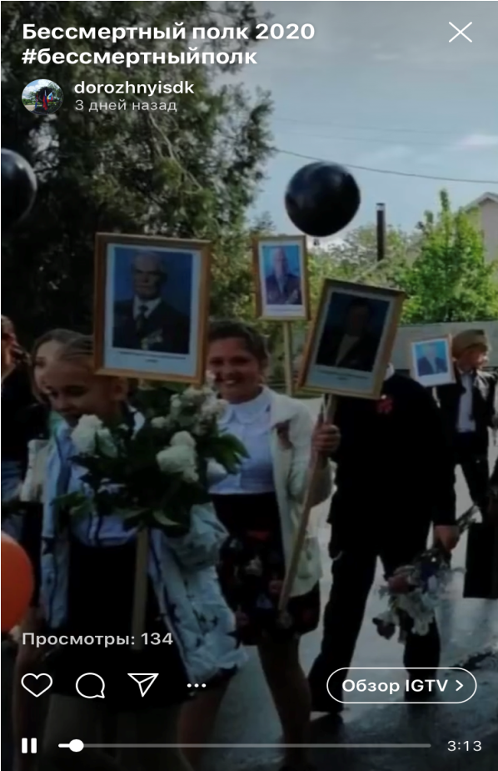
- 10.15 – Возложение цветов на братской могиле
9 Мая 2020 года, в рамках празднования 75-летия Победы, даже в период пандемии в Истоминском сельском поселении, памятники павшим солдатам в Великой Отечественной Войне пестрил от цветов, возложенных жителями. Глава Истоминского сельского, Калинина Ольга Александровна лично объехала все памятники, и в присутствии работников культуры и работников социальной сферы произнесла торжественную речь и поздравила всех с этой знаменательной датой, после чего были возложены венки и цветы. В этот же момент присутствующие на памятнике и просто жители (из своих дворов) наблюдали парад самолетов. Не смотря на режим самоизоляции, в целом, торжественность празднования Дня Победы чувствовалась в каждом дворе нашего поселения.

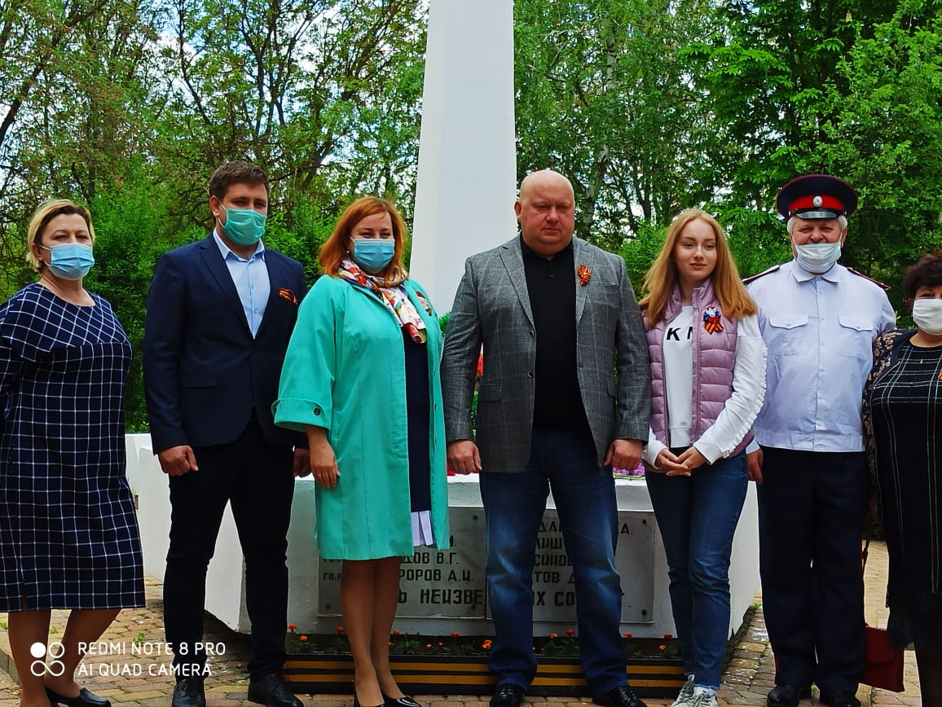
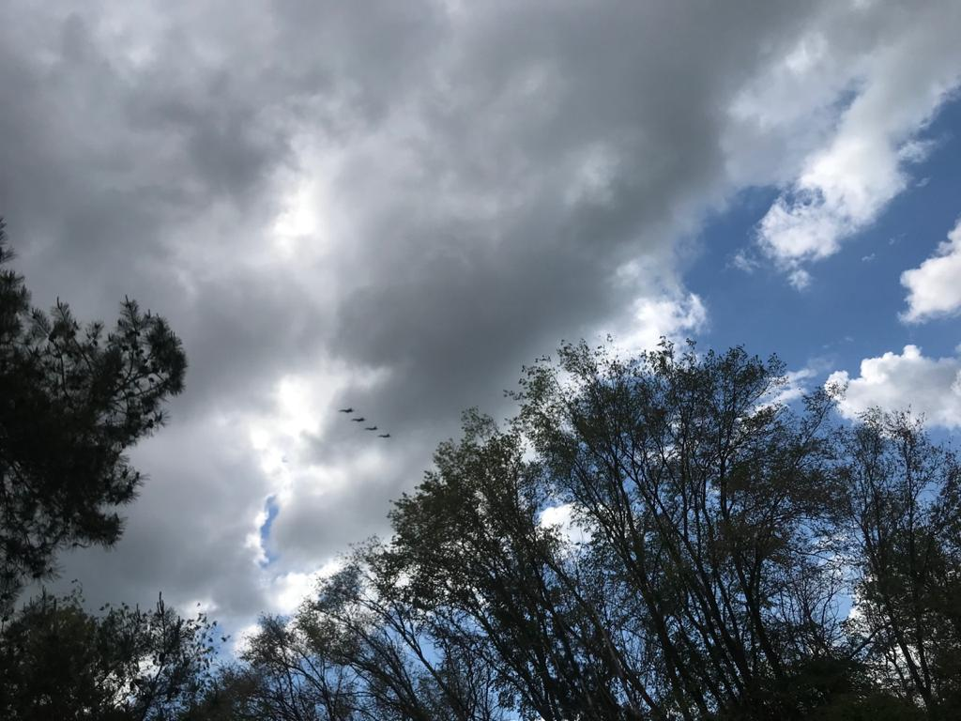
- 10.25 – Поздравление ветеранов
9 Мая 2020 года, в рамках празднования 75- летия Победы, Глава Истоминского сельского поселения, вместе с работниками культуры и работниками социальной сферы поздравили ветеранов поселка Дивный с этой знаменательной датой. С песнями и подарками в теплой атмосфере праздника прошло поздравление Принцевского Андрея Степановича и Гринчук Федора Ивановича. Калинина Ольга Александровна произнесла поздравительную речь, со слезами на глазах. Наши ветераны подпевали песни военных лет, даже пританцовывали. Это большая честь для всех видеть живыми, веселыми и счастливыми людей, которые подарили нам мир.

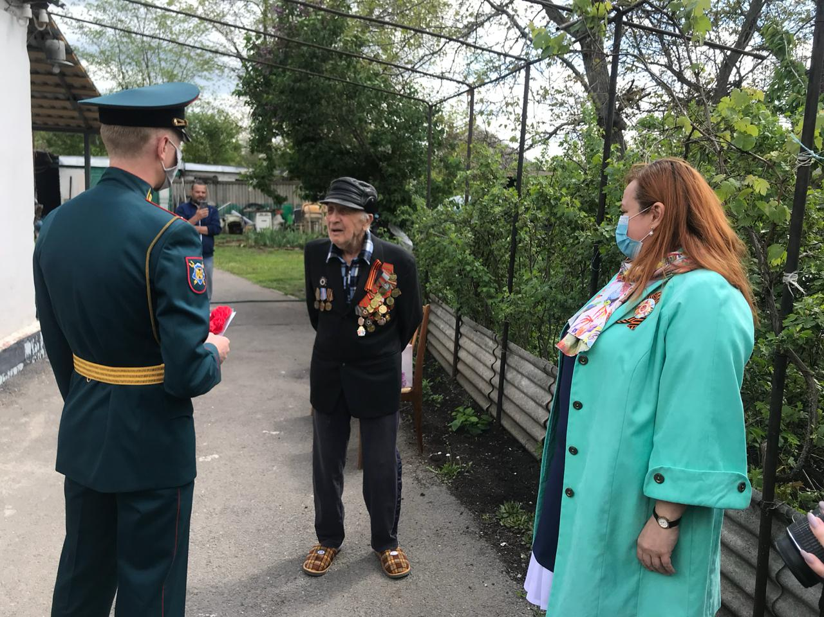

- 10.00 – 14.00, 19.00 -20.00 – Онлайн – акция «Музыка памяти»
С 10.00 и до 14.00, а затем с 19.00 и до 20.00 в рамках акции «Музыка памяти» звучала музыка и песни военных лет. При проведении этой акции в первой части использовались шлягеры и песни, которые были популярны во времена ВОВ в исполнении М.Бернеса, К.Шульженко, ансамблем киевского особого военного округа, Л.Руслановой, И.Юрьевой, Л.Утесова и многих других исполнителей. А с 19.00 звучали песни в современной обработке…
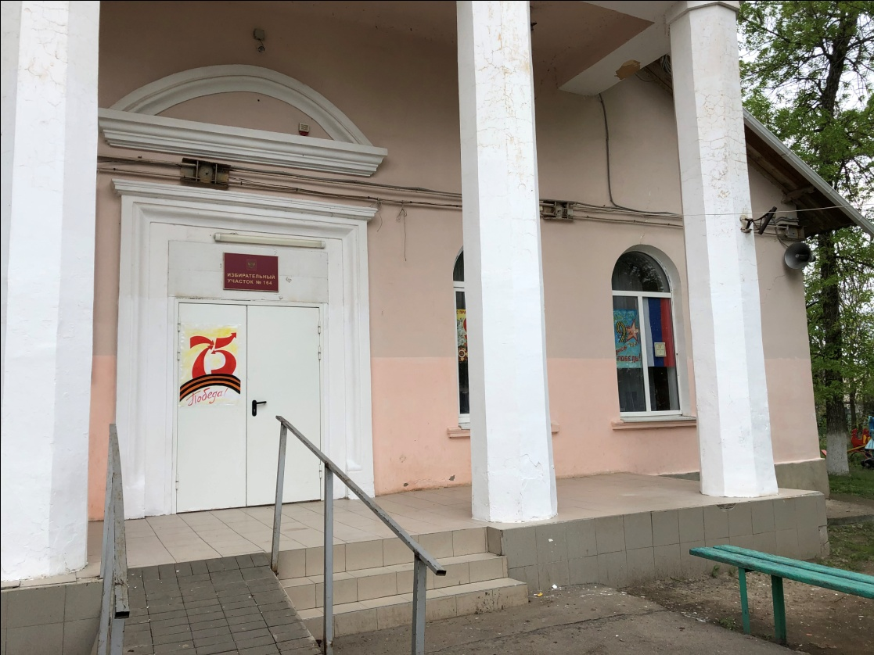
- 12.00 – Всероссийская народная музыкальная акция «Окно Победы»
В 12.00 концерт из фронтовых песен был прерван песней-символом ВОВ для многих поколений россиян. Песня «День Победы» звучала в этот момент не только из динамиков ДК, но и из окон, проезжавших мимо автомобилей, из окон домов, находящихся по соседству…
Так же акцию поддержали работники СДК Дорожный. Антон Трунин исполнил музыкальную композицию «День победы» из окна своей квартиры. Так же пеня позвучала под окнами СДК х. Истомино, Фертих Андрей Александрович спел в живую, любимую всеми песню.
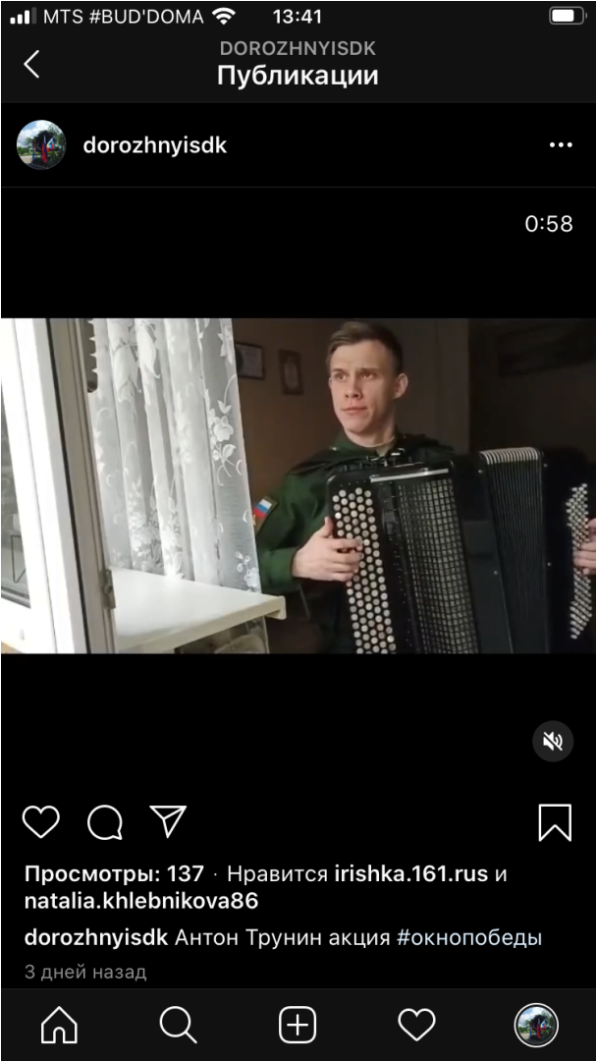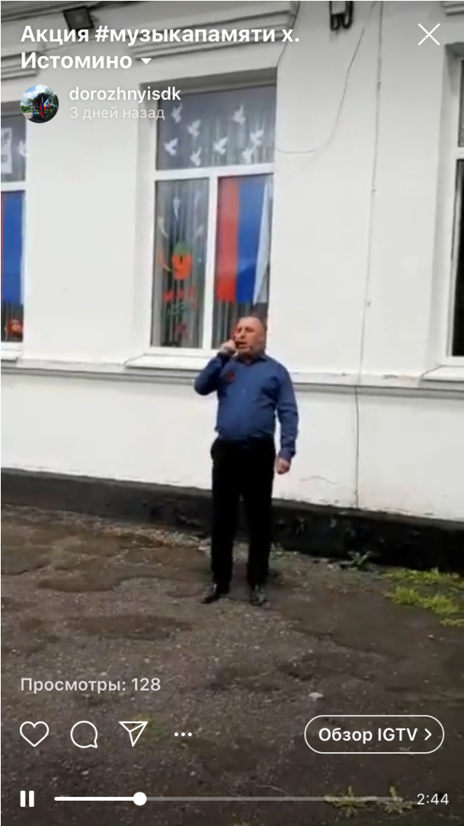
- 12.00 - Выставка рисунков #Окно_Победы
Детское творчество является неотъемлемой частью работы Дома культуры. В условиях пандемии, на выставку было предложено взглянуть в другом формате. Дети рисовали свои рисунки и вывешивали в окна своих домов, затем фотографировали и с хештегом выкладывали в социальные сети. Это позволило создать теплую атмосферу праздника в таких непростых условиях.
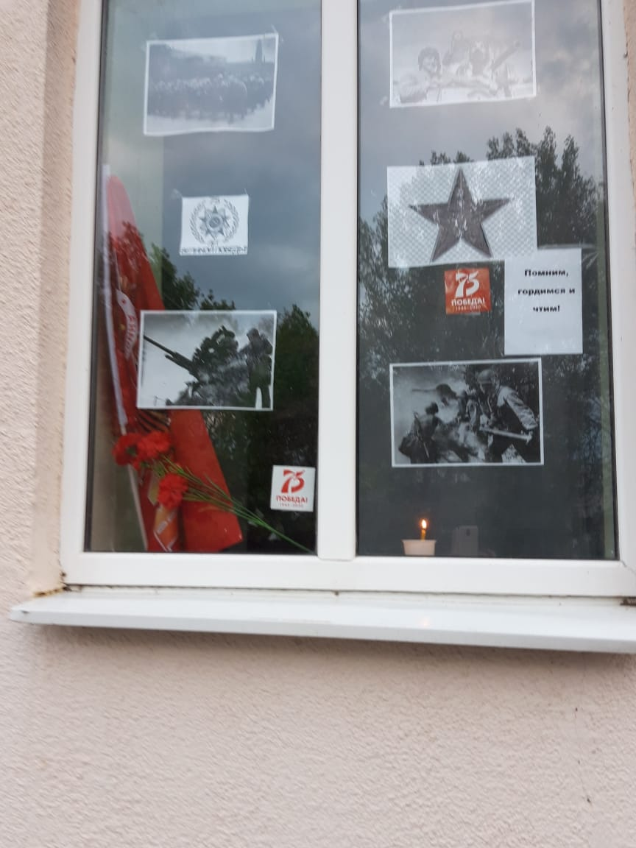

- 16.00 – Онлайн – акция «Георгиевская лента от сердца к сердцу»
Георгиевская лента – это символ победы! В преддверии праздника волонтерами и работниками домов культуры населению было вручено большое количество черно-оранжевых георгиевских лент. Так же в сети Интернет был запущен челлендж «Георгиевская лента от сердца к сердцу». Его суть была проста – необходимо было снять небольшое видео, в котором держа в руках ленту, рассказывался отрывок тематического стихотворения, а затем лента как бы передавалась следующему рассказчику, словно от сердца к сердцу. Затем был смонтирован общий ролик и размещен на странице СДК Дорожный в социальной сети Инстаграмм.
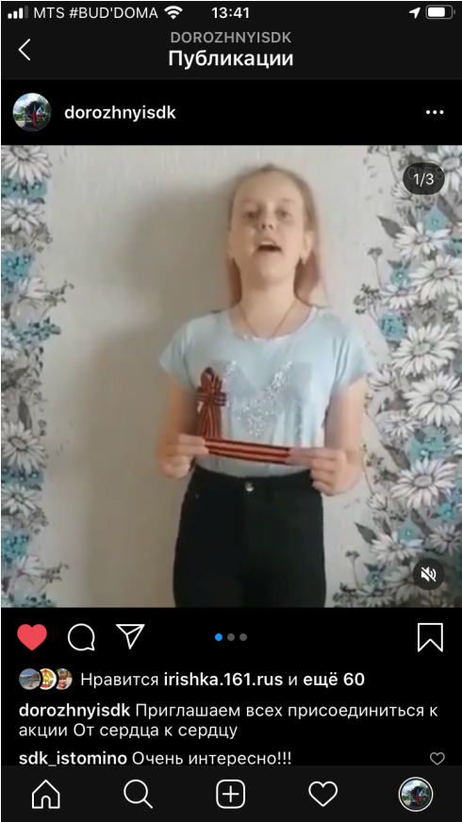

- 19.00 – Акция «Минута молчания в прямом эфире»
В 19.00 все вокруг смолкло, и звенящую тишину принизывал сухой стук метронома. Ровно 60 секунд в рамках акции «Минута молчания в прямом эфире» стук метронома напоминал живущим о героях прошедшей 75 лет назад войны.

- 19.15 – Онлайн – митинг в прямом эфире «Свеча памяти»
И пока не сгорела «Свеча памяти» была теплым огоньком, как часть большого костра и памятного огня, который был когда-то зажжен на красной площади в память о неизвестном солдате, погибшем или пропавшем в годы войны. Как и прежде мы верны слогану этого памятника «Никто не забыт, ничто не забыто!»
В связи с тем, что все массовые мероприятия были запрещены, впервые в таком необычном формате, на Братской могиле п. Дорожный был проведен онлайн – митинг «Свеча памяти». Зрители могли прочувствовать полный эффект присутствия на мероприятии и в прямом эфире, держа в руках зажженные свечи, почтить память погибших в годы Великой Отечественной Войны.
Подводя итоги проведенных мероприятий, хотелось бы отметить что нам удалось воссоздать дух Великого праздника в таких не простых для страны условиях. Все проведенные акции, получили огромный отклик в сердцах населения.

9. Профилактика асоциальных явлений в обществе и формирование здорового образа жизни МБУК ИСП «Дорожный СДК»

Работая в данном направлении, очень важно, указывая на отрицательные последствия вредных привычек, показывать преимущества здорового образа жизни, занятия спортом и физкультурой. При этом важно связывать их негативное влияние не только на здоровье, но и на будущее социальное благополучие: возможность получить хорошее образование, создание семьи и т.д. В течение 2020 года МБУК ИСП «Дорожный СДК» велась работа по исполнению пункта 61 Комплексного плана мероприятий «Профилактика безнадзорности и правонарушений несовершеннолетних на 2018 – 2020 годы», утвержденного постановлением областной межведомственной комиссии по делам несовершеннолетних и защите их прав от 15.02.2018 № 2.3-П/4, в соответствии с подпрограммой «Комплексные меры противодействия злоупотреблению наркотиками и их незаконному обороту» муниципальной программы Аксайского района «Обеспечение общественного порядка и противодействие преступности» (постановление Администрации Аксайского района от 14.11.2013 №1104).
В рамках этой программы в течение года проведён ряд мероприятий по борьбе с наркоманией, алкоголей и табакокурением. Такие как «Будущее за здоровым поколением!», «Здоровым быть модно», «Наш девиз – здоровье и сила». Ведётся активная работа по пропаганде здорового образа жизни: на дискотеках, игровых программах. Так же проводились различные видео просмотры: «Не губите себя!», «Твоя жизнь- твой выбор». Регулярно проводятся игровые и спортивно – развлекательные мероприятия, направленные на формирование позитивного отношения к здоровому образу жизни: «Путешествие по дорогам здоровья», «здоровым быть- себя любить», «Здоровые привычки- здоровый образ жизни» и др. Акция о вреде табакокурения «Я выбираю жизнь!», Акция «Имя беды наркотики», «Закон и наркотики», «Помоги себе выжить», «Алкоголизм как знак беды».
- 26 февраля в районном доме культуры «Факел» прошел заключительный этап ежегодного районного фестиваля «Скажи наркотикам твердое: нет!». В номинации хореографическое искусство коллектив «Маруси» СДК х. Островского награжден кубком и благодарностью Оргкомитета, а изостудия посёлка Дорожный и руководитель Юлия Попова приняли участие в номинации «тематические стенды, рисунки, плакаты»

10. Профилактика безнадзорности, правонарушений и преступности МБУК ИСП «Дорожный СДК».

МБУК ИСП «Дорожный СДК» в рамках реализации муниципальной программы Истоминского сельского поселения Аксайского района «Обеспечение общественного порядка и противодействие преступности» проводит мероприятия, направленные на профилактику безнадзорности, правонарушений и преступности, особенно среди несовершеннолетних.
- цикл мероприятий, приуроченных к Международному дню борьбы с наркоманией;
- мероприятия, приуроченные к памятной дате, «Дню солидарности в борьбе с терроризмом».
- акция «Безопасные каникулы» (весь период);
-спортивные конкурсы «Быть здоровым - здорово!» (все структурные подразделения в выходные дни на открытых площадках с августа по ноябрь, соблюдая дистанцирование);
Проводилась работа по обеспечению досуга несовершеннолетних в праздничные и в дни летних школьных каникул.
Мероприятия по профилактике асоциальных явлений, пропаганде здорового образа жизни, а также культурно-воспитательную работу с несовершеннолетними осуществляли и различные клубные формирования культурно-досуговых учреждений.
По результатам проверок состояния общественного порядка в местах массового отдыха и досуга молодежи (парки, дискотеки, танцплощадки, клубы и т.п.) в период проведения операции «Подросток» нарушений зафиксировано не было.

11. Организация работы с детьми МБУК ИСП «Дорожный СДК»

Одним из главных направлений дома культуры является работа с детьми и подростками, организация отдыха, творческого досуга и занятости детей. В 2020 году работа СДК с детьми и подростками была направлена на организацию активного и здорового отдыха во внеурочное время и во время каникул; воспитание творческой активности; воспитание бережного отношения к природе и окружающей среде; на предупреждение преступности и правонарушений среди подростков; патриотическое воспитание. Совместно с ОУ Истоминского поселения в течение года проводились мероприятия по организации культурного досуга детей и подростков в каникулярное время. В течение года для детей и подростков были проведены различные по форме и содержанию мероприятия. Анализ культурно-досуговой деятельности по работе с детьми и подростками за 2020 год показывает, что работа, главным образом, строилась на основе традиционных форм: игровые и конкурсные программы, танцевальные программы, спортивные состязания; шоу, викторины, беседы, обзоры, концерты, просмотр мультфильмов, видеофильмов. Многие мероприятия приурочены к календарным и народным праздникам. Более 130 детей до 14 лет регулярно посещают клубные объединения. Обязательным является вовлечение ребят, попавших в трудную жизненную ситуацию, из многодетных, малообеспеченных семей. По этой категории детей составляется специальный план работы, который реализовывается совместно со школами. Среди проведённых мероприятий тематическая программа по пропаганде здорового образа жизни среди учащихся 5-х классов «Твоя жизнь- твой выбор», беседы «Конфликтная ли ты личность», «Человек творец своей судьбы», «Шагая по улице будь осторожен», а также ряд ряд игровых и развлекательных программ.
Важным является духовно-нравственное и патриотическое воспитание детей. В этом направлении проведены - уроки мужества «Они сражались за Родину»;
- акции памяти ко Дню освобождения Аксайского района от немецко-фашистских захватчиков и Дню памяти и скорби 22 июня «Мы помним!»;
-акции «Горсть ПАМЯТИ», «Свеча Памяти», «Стизи Победы», «Рисуем Победу», различные флешмобы и челленджи в онлайн формате.
- акция ко Дню Победы в Великой Отечественной войне «Бессмертный полк»;
- акции ко дню России «Российская ленточка» и Дню Флага «Российский триколор», и другие.

12. Организация работы с молодежью МБУК ИСП «Дорожный СДК»
Большое внимание учреждения было направлено на работу с молодежью и подрастающим поколением. Из наиболее ярких мероприятий для молодёжи стало проведение конкурсно-развлекательной программы «Будни и выходные настоящего студента». В течение года для молодежи были проведены: беседы, акции, конкурсы, дискотеки. Молодежь участвует в подготовке и проведении праздников таких, как: «Эх, да масленица», «День Юмора и смеха», а также новогодних театрализованных представлениях. Ведётся работа с молодым поколением и по проф.ориентации.
Основными направлениями в данной работе являются:
- обеспечение содержательного досуга и привлечение молодежи к участию в различных творческих мероприятиях;
- правовое просвещение;
- патриотическое воспитание;
- профилактика асоциальных явлений и привлечение к здоровому образу жизни;
- повышение толерантности и уважения к представителям других народов и национальностей, их культуре, традициям и ценностям, профилактика национального экстремизма и терроризма.
Одним из ведущих направлений в деятельности дома культуры является патриотическое и гражданское воспитание, пропаганда истории и воинской славы России с целью всестороннего развития личности. Работа по патриотическому воспитанию должна основываться на приоритете общечеловеческих ценностей. Человек защищает только то, что любит. Это семья, друзья, родной дом, «малая родина». Любовь к родине складывается из любви к родной природе, к родному селу, из гордости за прошлое своей страны и веры в ее будущее, из стремления впитать в себя ценность своей культуры. Идея духовно-нравственного и патриотического воспитания подрастающего поколения реализуется через цикл тематических мероприятий, где значительная часть аудитории – учащиеся начальной и средней общеобразовательных школы. Патриотическое воспитание населения в учреждении культуры осуществляется через различные формы организации культурно-досуговой деятельности.

13. Организация работы с детьми и подростками в летний период МБУК ИСП "Дорожный СДК

Весь летний период уже по сложившейся традиции продолжалось активное сотрудничество с летними пришкольными лагерями, где благодаря работникам культуры поселения пребывание детей сопровождалось интересными, увлекательными и познавательными мероприятиями. Дома культуры привлекают ребят для возможности раскрытия своего внутреннего потенциала, возможностей и интересов. И здесь очень важно профессионально грамотно направить энергию и разностороннюю активность детей на интенсивную положительную деятельность, развитие самостоятельности ребят: флешмобы на открытом воздухе с учетом дисстанцирования, игровые программы, конкурсы выходного дня.

14. Организация работы с детьми-сиротами
В современных условиях количество детей, оставшихся без попечения родителей, возрастает с каждым годом. Сиротство - одна из тех проблем, которые крайне остро стоят перед нашим обществом. В нашей стране ежегодно более полумиллиона детей разного возраста остаются без попечения родителей.
Создавать условия для эмоционально-привлекательного досуга детей-сирот, восстанавливать психологическое равновесие, удовлетворять потребности в творческой самореализации, общении и самодеятельности в разнообразных формах, включающих труд, познание, искусство, культуру, игру и другие сферы возможного самоопределения – всё это возможно при правильной организации культурно-досуговой деятельности сирот и детей, оставшихся без попечения родителей.
Работники СДК Дорожный тесно работают с органами опеки и попечительства Истоминского сельского поселения и постоянно приглашают на детские мероприятия детей этой категории.

15. Организация работы с людьми с ограниченными возможностями здоровья

Ежегодный районный фестиваль людей с ограниченными возможностями здоровья «Преодоление», посвященный Международному дню инвалидов, который прошел в онлайн-формате в декабре 2020 года , собрал талантливых «особенных» людей со всего района. В онлайн-фестивале приняла участие от Истоминского сельского поселения Надежда Жаворонкова,участница вокального трио «Вера. Надежда. Любовь» с сольным номером «Ах,эта ночь»

Ежегодно работники культуры района проводят целых комплекс мероприятий, направленных на интеграцию людей с ОВЗ в работу клубных учреждений. Данная работа ведется не только в стенах домов культуры. Работники домов культуры лично организуют и проводят встречи с особенными людьми на дому. В этом году работники культуры на период строгой самоизоляции, работая волонтерами оказывали помощь старшему поколению Истоминского сельского поселения. Каждое такое посещение оставляет самые положительные эмоции в сердцах людей.

16. Организация работы с пожилыми, ветеранами МБУК ИСП «Дорожный СДК»
Одним из важных направлений деятельности дома культуры является организация содержательного досуга пожилых людей и инвалидов. Повышение уровня и качества жизни пожилых людей, являясь важным условием сохранения достойного образа жизни в этом возрасте, предусматривает реализацию мероприятий, в ходе которых должны поддерживаться физическое и духовное здоровье, достигаться удовлетворенность условиями жизни, обеспеченность необходимыми духовными и культурными благами. Задачей становится включение пожилых людей в различные сферы культурной жизни поселения. Работники дома культуры стараются создать условия для активного отдыха, удовлетворения разнообразных культурно-просветительских потребностей, а также пробуждение и развитие новых интересов, установление дружеских контактов, максимального охвата культурно-массовыми мероприятиями людей пенсионного возраста, активизируя их к творческой деятельности, поддерживая и повышая их жизненный тонус.
Работа в данном направлении построена на активном межведомственном взаимодействии. Для пожилых граждан созданы клубные формирования в каждом структурном подразделении:
«Сердечные встречи» СДК поселок Дивный, «Душа» СДК поселок Дорожный, «Надежда» СДК хутора Истомино, «С надеждой в сердце» СДК хутора Островского.
Заседания проходят не реже 1 раза в месяц в непринужденной обстановке, как правило, за чашкой чая. На встречи приглашаются представители администрации, Совета ветеранов, женсовета.
Основная цель клуба - удовлетворение потребности членов клуба в общении.
Задачи клуба:
- вовлечение пожилых людей в жизнь общества, помощь в адаптации к положению пенсионера, создание своеобразной системы взаимоподдержки пожилых людей;
- организация консультаций, правовое просвещение, обмен мнениями по вопросам текущей политики;
- активизация самодеятельного художественного творчества пожилых людей;
- знакомство с литературой различной тематики, обмен мнениями о прочитанном;

17. Организация работы с семьей МБУК ИСП "Дорожный СДК"
В течение 2020 года проводились мероприятия, направленные на укрепление института семьи, возрождение и сохранение духовно-нравственных традиций семейных отношений.
Основными целями проведенных мероприятий в данном направлении является формирование семейных ценностей у подрастающего поколения, сохранение и укрепление их, а задачи работников культуры – поддержать семью, создать вокруг атмосферу теплого участия, пробудить интерес к творчеству.
В СДК проходит немало мероприятий, направленных на организацию семейного досуга, укрепления статуса семьи в обществе, сохранение и возрождение лучших семейных традиций. При этом используются самые различные формы: конкурсные программы, семейные праздники, выставки семейного творчества, чествование семей, проживших в браке более 50 лет. Не стал исключением и 2020 год. В течение года прошли мероприятия, которые предусматривали совместный отдых взрослых и детей: традиционные народные гуляния - Масленица, Новый год. Эти всеми любимые праздники всегда проходят очень весело: спортивные эстафеты, перетягивание каната, занимательные игры и конкурсы для любой аудитории. Игровые, конкурсные программы – это способ «взрослым» ненадолго ощутить себя детьми и окунуться в мир детской психологии. Мероприятия семейного досуга в этом году носили конкурсно-развлекательный характер.
Досуг в семье- это вид развивающей деятельности, представляющий возможности для активного отдыха, потребления духовных ценностей и личностного развития всех членов семейного коллектива при учете индивидуальных интересов и потребностей. В структурных подразделениях МБУК ИСП «Дорожный СДК» работают семейные клубы: "ОБЕРЕГ",«Семь-Я». «В кругу семьи». Формы работы с семьей разнообразны: ярмарки, а также ДЕНЬ Петра и Февронии, праздник пап и многие другие.
Участниками клуба являются молодые семьи
Возглавляет клуб – председатель Совета клуба.
В своей деятельности члены клуба руководствуются нормативно-правовыми документами:
- Конституция и законы Российской Федерации.
- Конвенция о правах ребёнка.
- Правила внутреннего распорядка учреждения образования.
4. Основными принципами деятельности клуба являются:
- принцип добровольного участия;
- принцип диалогизации взаимодействия;
- принцип самодиагностики.
Цели и задачи клуба
- Создание благоприятных условий для объединения взрослых и детей.
- Организация совместной деятельности семей в рамках досуговой занятости детей и взрослых.
- Повышение компетентности в области воспитания детей и умения справляться с жизненными трудностями, повышение психологической культуры родителей.
- Изучение и распространение положительного опыта успешного воспитания детей в благополучных семьях.
Формирование в общественном сознании значимости семейного

Основная роль и стратегические цели развития МБУК ИСП «Дорожный СДК»
Основная роль Дома культуры как муниципального учреждения, несущего ответственность за сохранение и развитие культурных традиций поселения, его интеллектуального статуса, состоит в содействии реализации культурной, экономической, социальной, информационной, образовательной, просветительской политики в поселении; развитии всех видов и жанров искусства, их взаимодействии и взаимообогащении.
Стратегическими целями развития МБУК ИСП «Дорожный СДК» являются:
-формирование единого культурного пространства с максимально благоприятной средой для реализации творческих и духовных потребностей населения;
-создание условий для сохранения и развития культурно-исторических традиций поселения;
-обеспечение разнообразия культурно-досуговой и образовательно-просветительской деятельности различных слоев населения;
-формирование и воспитание художественного вкуса, позитивных социальных установок и интересов подрастающего поколения;
-формирование гражданственности, чувства патриотизма и осознания самобытности и уникальности малой родины;
-обеспечение свободного доступа к объектам культуры всех категорий населения, в том числе малоимущих и социально незащищенных групп;
-внедрение новых технологий в реализацию культурной политики в поселении;
-консолидация творческих сил в решении социально значимых общественных задач;
-сокращение бюджетных расходов за счет оказания платных услуг.
Поэтапное выполнение стратегических целей МБУК ИСП «Дорожный СДК», внедрение инновационных проектов, улучшит работу в различных направлениях, привлечет зрителей-участников, а в целом обеспечит рост культурного потенциала общества.

Директор МБУК ИСП «Дорожный СДК» О.В. Поддубная

